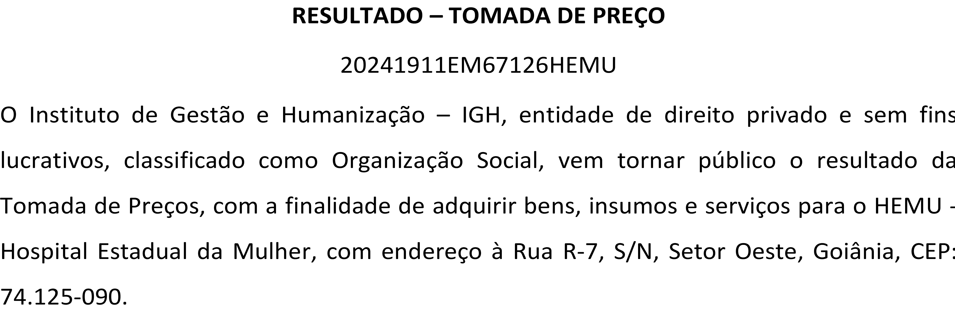19/11/2024, 15:58 Bionexo



Bionexo do Brasil Ltda

Relatório emitido em 19/11/2024 15:57

# Comprador

IGH - HEMU - Hospital Estadual da Mulher (11.858.570/0002-14)

AV. PERIMETRAL, ESQUINA C/ RUA R7, SN - SETOR COIMBRA - GOIÂNIA, GO CEP: 74.530-020

# Relação de Itens (Confirmação)

Pedido de Cotação : 370212515

COTAÇÃO Nº 67126 - MATERIAL MÉDICO - HEMU NOV/2024

Frete Próprio

Observações: -*PAGAMENTO: Somente a prazo e por meio de depósito em conta PJ do fornecedor. *FRETE: Só serão aceitas propostas com frete CIF e para entrega no endereço: RUA R7 C/ AV PERIMETRAL, SETOR COIMBRA, Goiânia/GO CEP: 74.530-020, dia e horário especificado. *CERTIDÕES: As Certidões Municipal, Estadual de Goiás, Federal, FGTS e Trabalhista devem estar regulares desde a data da emissão da proposta até a data do pagamento. *REGULAMENTO: O processo de compras obedecerá ao Regulamento de Compras do IGH, prevalecendo este em relação a estes termos em caso de divergência.

Tipo de Cotação: Cotação Emergencial Fornecedor :

Todos os Fornecedores

Data de Confirmação : Todas

|  |  |  |  |  |  |  |  |
| --- | --- | --- | --- | --- | --- | --- | --- |
|  | **Fornecedor** | **Faturamento Mínimo** | **Prazo de Entrega** | **Validade da Proposta** | **Condições de Pagamento** | **Frete** | **Observações** |
| 1 | **Star Distribuidora Ltda**  GOIÂNIA - GO  Grazielly da Mata Moraes - (62) 9962- 85829  [vendas1@stardist.com.br](mailto:vendas1@stardist.com.br)  **Mais informações** | R$ 0,0000 | 1 dias após confirmação | 22/11/2024 | Pagto Antecipado | CIF | null |

**Produto Código Programação**

**Fabricante Embalagem Fornecedor Comentário Justificativa Preço**

**Preço**

**Rent(%) Quantidade Valor**

**Usuário**

**de Entrega**

**Unitário Fábrica**

**Total**

FRALDA INFANTIL DESCARTAVEL P - COM

FRALDA INFANTIL

Star

R$ R$

Danielly Evelyn

R$ Pereira Da

1 ELÁSTICO

NAS PERNAS E FITA ADESIVA NAS LATERAIS.

22330 -

DESCARTAVEL P - VITACARE

PCT

Distribuidora

Ltda

null -

0,4290

0,0000 22000 Unidade 9.438,0000

Cruz

19/11/2024

15:54

**Total Parcial:**

22000.0 R$

9.438,0000

Total de Itens da Cotação: 1 Total de Itens Impressos: 1

 

Clique aqui para geração de relatório completo com quebra de página

**Total Geral:**

22000.0 R$

9.438,0000

https://bionexo.bionexo.com/jsp/RelatPDC/relat_adjudica.jsp 1/1